《快速跑》课时计划教案 第 3课时
课题：快速跑--途中跑 |  |  |  |  | 班级：六（3）班 |  | 执教教师：丁玲  时间：2016.11.15
学  习  目  标 |  | 1、学生能基本了解快速跑的基本技术，初步掌握快速跑要摆臂快、步频快。  2、大多数学生在了解动作技术的基础上，能粗略做到步频快、步幅大的动作重难点。  3、通过各种小游戏与练习，培养学生团结进取、勇争第一的精神。
重、难点 |  | 重点：步频快、步幅大  难点：手脚协调用力
课的  部分 | 教学内容 |  | 教师指导  策略与要求 | 学生学法指导 |  | 组织形式 |  |  | 运动负荷
 |  |  |  |  |  |  |  |  | 时间 |  | 次数 |  | 强度
准  备  部  分 | 一、课堂常规  二、准备活动  1、跳绳比快、比慢  - 绳操  1）踢腿运动  2）体转运动  3）体侧运动  4）弓步压腿  5）膝关节  6）全身运动 |  | 1、整队集合，检查学生人数情况。  2、师生问好，宣布本课教学内容及要求。  3、安排见习生。  - 教师组织学生进行分组跳绳，定时10”、20”、30”先比慢再比快。  - 提示学生采用两脚交替跳绳的方式进行，前脚掌着地。  - 组织学生听音乐带领学生进行绳操练习。  - 提示学生注意动作到位、有力度，充分活动身体各关节。 | 1、整队时快、静、齐。  2、认真听教师宣布本课教学内容及要求，了解本节课内容。  - 学生跟随教师哨音进行练习两脚交替式跳绳。并按照教师要求进行比赛。  - 做到动作到位、比慢时减少失误。  - 学生成听音乐跟随教师进行徒手操，动作到位，有力度。  - 充分活动身体各关节，注意力集中。 |  | ××××××  ××××××  ××××××  ××××××  △  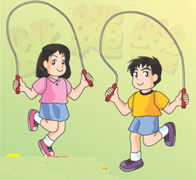  ××××××  ××××××  ××××××  ××××××  △ |  |  | 2分钟  3分钟 |  | 4  4*8拍 |  | 小  中等  中等
课的部分 | 教学内容 |  | 教师指导  策略与要求 | 学生学法指导 |  | 组织形式 |  |  | 运动负荷
 |  |  |  |  |  |  |  |  | 时间 | 次数 |  | 强度
基  本  部 分  基  本  部  分  结  束  部  分 | - “运送物资”  一、学习快速跑  1、讲解、示范  - 加强演练  - “跑”软梯  - “凌波微步”  - 完整练习  二、迎面接力赛跑  三、增强体质  - 俯卧支撑2*20”  2、坐位体前屈2组  一、放松操  二、总结、点评  三、师生再见 |  | 1、教师讲解游戏规则及要求，组织学生按队伍依次将“物资”（跳绳）运送至对应的位置并放好，再返回击掌下一个同学出发。  2、组织学生在规定的线路进行。提示学生注意安全。  - 先组织学生进行步频练习，让学生自主在绳梯上前进，选择自己喜欢的方式。  - 在软梯中进行高抬腿练习（侧向、背对等），提示学生大腿积极上抬、摆臂快速两脚交替快速。  2、再组织学生在标志间进行练习快速跑，提示学生拉大步幅、后面一条腿积极跟进。  - 讲解示范快速跑的动作方法与要求，提示跑得过程中摆臂快、步幅大、步频快，大腿积极上抬。  4、进行完整的快速跑练习，提示学生在器材之间的空地作为跑道进行练习。注意动作到位，并提示学生起跑后不要立即立直身体。  5、优秀生展示。  - 教师示范讲解游戏规则及要求，并将学生进行分组，面对面站立。击掌后跑出。  - 组织学生进行游戏，提示游戏中注意安全，勇争第一。  - 为了更好的保家卫国，组织学生增强体质练习，分别进行俯卧支撑及坐位体前屈练习。  - 教师巡回观察，指导。  1、带领学生进行放松，消除疲劳。  2、及时总结本课教学情况，并给以表扬鼓励。  3、师生再见。 | - 明确游戏规则及要求，积极参与游戏。  - 分组进行，“物资”放于规定位置，返回后排至队尾站好。  1、学生依次进行“跑”软梯、“凌波微步”等一系列练习，能体会到快速跑中做到步频快、步幅大、后蹬积极充分。  2、观看示范、听教师讲解。能初步了解快速跑的动作要点及重难点，明确快速跑中的步频快与步幅要大的基本要点及后蹬充分的动作要点。  3、学生听从教师口令进行完整的快速跑练习，练习在器材之间的空地进行，练习中注意动作要点，并能注意起跑后不要立即立直身体，重心在跑的过程中慢慢抬起。  4、练习完成后站好在教师指定的地方，并不挡住后面练习的同学，防止冲刺撞到自己。  5、优秀生积极上前展示。  - 观看示范、明确游戏方法及要求。  - 游戏中积极主动，跑到对面与同伴击掌后下一个出发。  3、争做第一，并保证自身安全。  - 学生分别进行俯卧支撑及坐位体前屈练习，每项练习两组，不折不扣的完成。  1、跟做放松操，消除疲劳。  2、认真听教师总结点评，自我评价。  3、师生再见。 |  | ××××××  ××××××  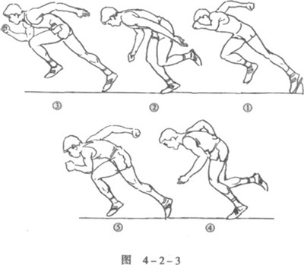  快速跑  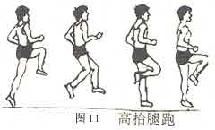  步频练习  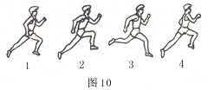  步幅练习  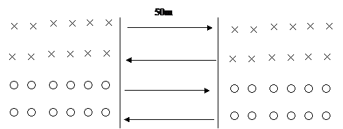  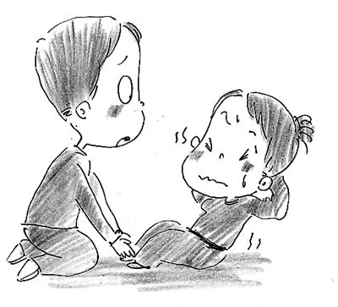  仰卧起坐  ××××××  ××××××  ××××××  ××××××  △ |  |  | 2分钟  10  分钟  3分钟  2分钟  1分钟 | 3-4次\组  2 |  | 中等  强  中等  中等  小
教学资源 | 跳绳44根  绳梯8根  标接力棒4根 |  |  | 练习密度预计 |  |  |  | 35%左右
教学资源 |  |  |  | 平均心率预计 |  |  |  | 120-140次/分
课后反思 | 以跳绳贯穿课程，将跳绳用以热身、练习。但是在课堂教学中要根据六年级学生的个体差异，因材施教，针对男女生差异设置练习密度与强度。教学中要精讲多练，讲重点增加学生练习的次数，为达到教学目标奠定基础。

